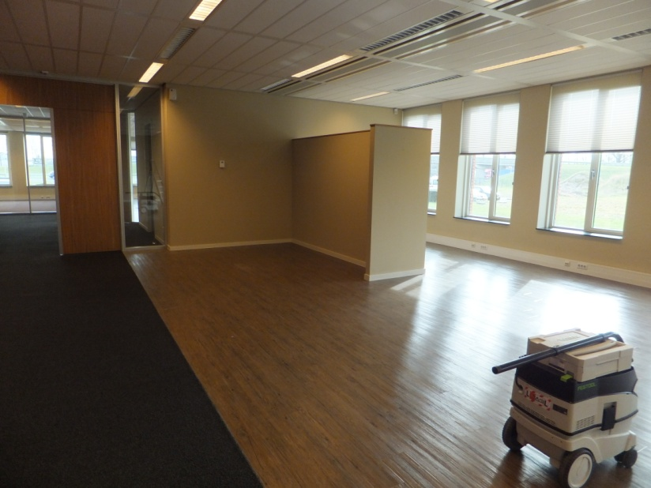

De toekomstige babygroep voor de verbouwing.

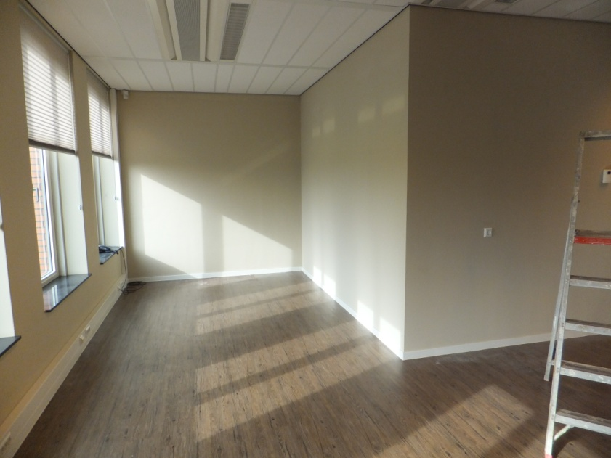

Hier komt de slaapkamer voor de babygroep.

